数据库操作统一用JPA，写好的接口请附上接口测试软件详细路由以及返回值类型截图。

教室管理：

* 根据名称查询教室（接受String,要求返回List<Classroom>实体类数组）
* 显示所有教室信息（要求返回List<Classroom>实体类数组）
* 添加教室（要求接收值为Classroom类，返回新增加的Classroom）
* 根据教室id删除教室（接收id,要求返回被删除的Classroom类）
* 修改教室信息（要求接收值为Classroom类，返回修改后的Classroom）

课程管理：

* 根据名称查询课程（接受id,要求返回List<Course>实体类列表）
* 显示所有课程信息（要求返回List<Course>实体类列表）
* 添加课程（要求接收值为Course类，返回新增加的Course）
* 根据课程id删除课程（要求返回被删除的Course类）
* 修改课程信息（接受Course类，返回修改后的Course）

用户管理：

* 根据姓名查询用户（接收String,返回List<user>）

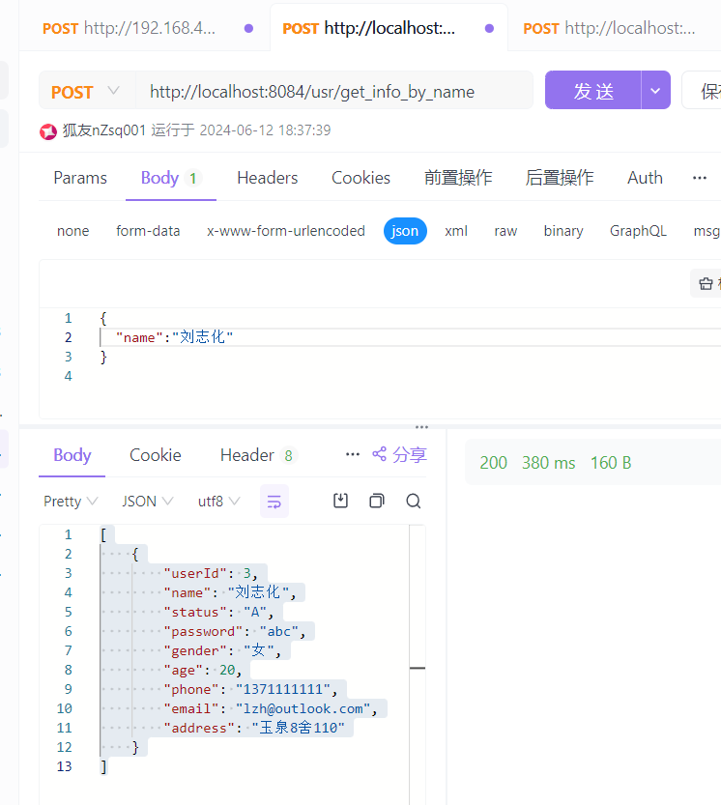

* 添加用户(接受User类，返回新添加的User类)

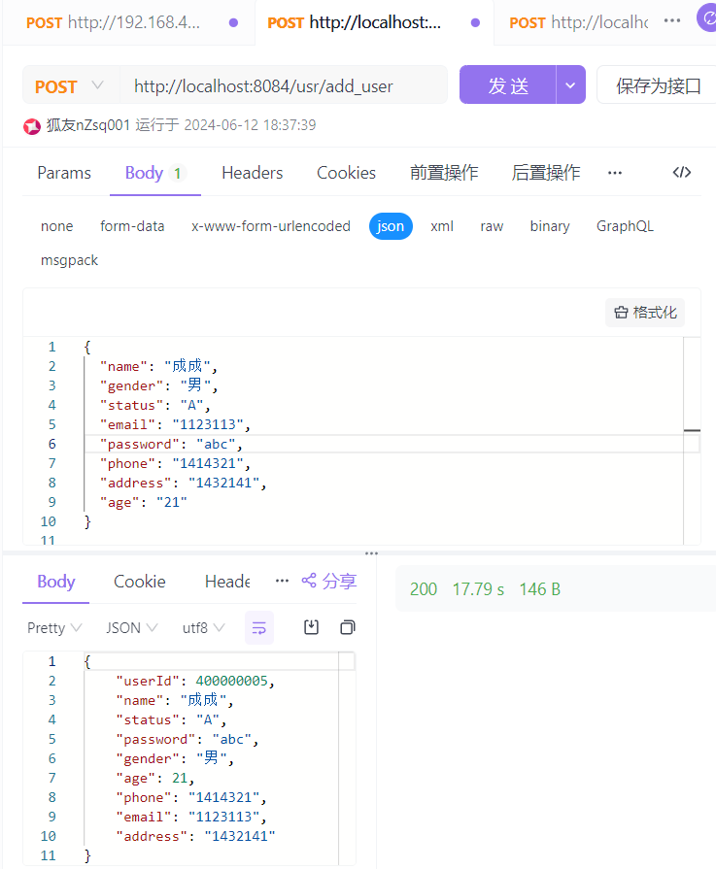

* 根据Id查询用户（接收id,返回user类）

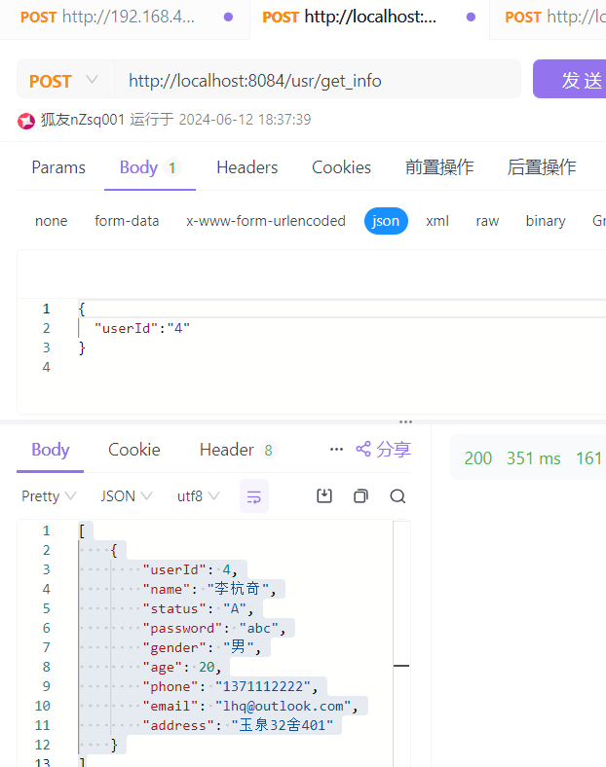

* 返回全部用户（返回list<usr>）

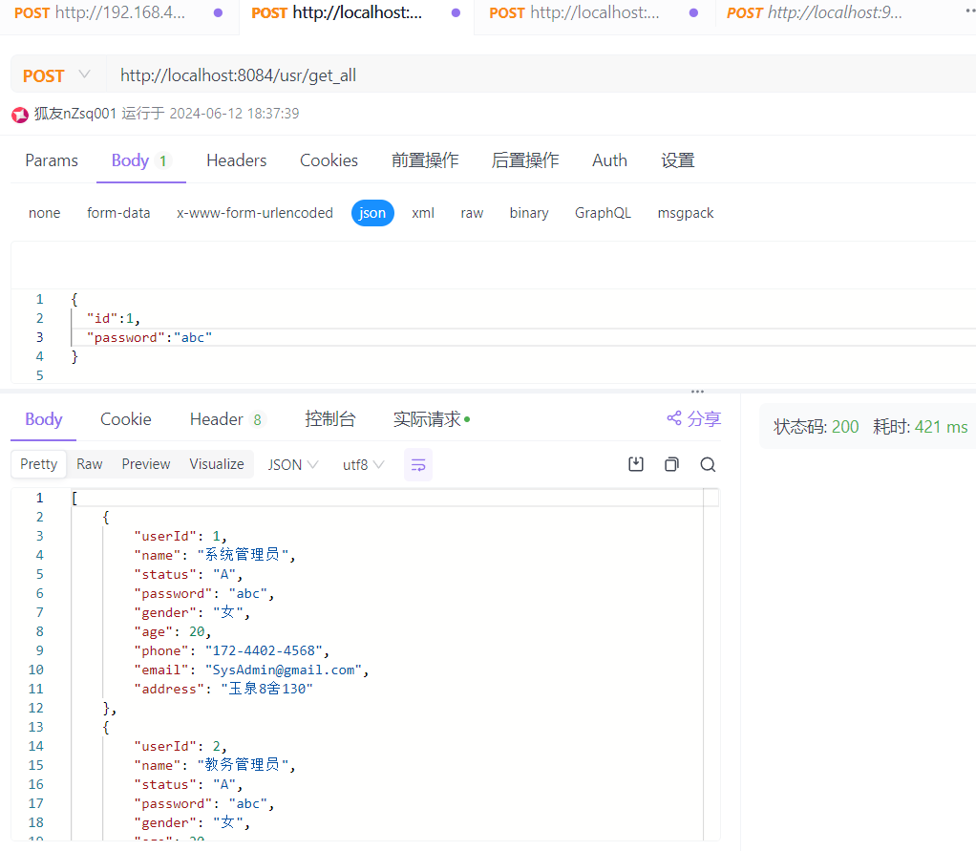

* 修改用户信息<接受Usr类，返回修改后的User类>

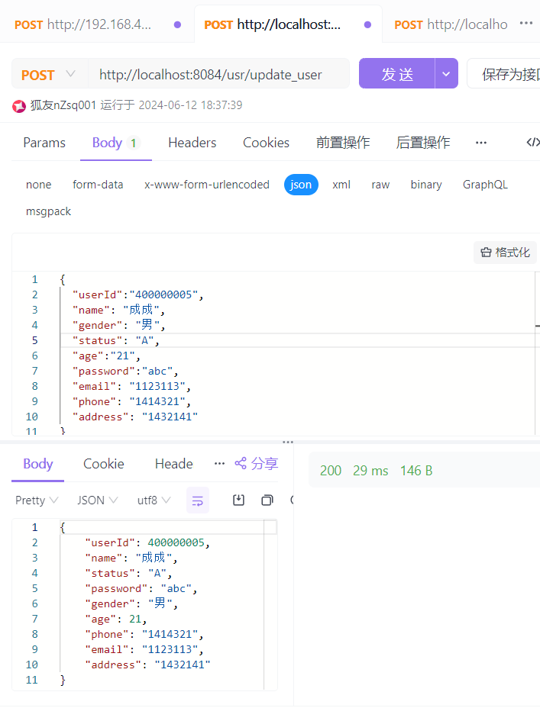

* 根据id用户删除（接受user,返回被删除的user）

